2019-5-5 答案--第三章课堂练习
- 设流水线模型机结构如下图所示，采用load前推和数据前推（store指令前推使用C寄存器内容）。假设模型机使用subicc指令，它将根据减法结果设置标志寄存器Z的内容为0或为1；其它的ALU计算指令不影响Z。寄存器r6内容大于1，指令bne的控制相关处理采用插入nop指令的策略。（10分）
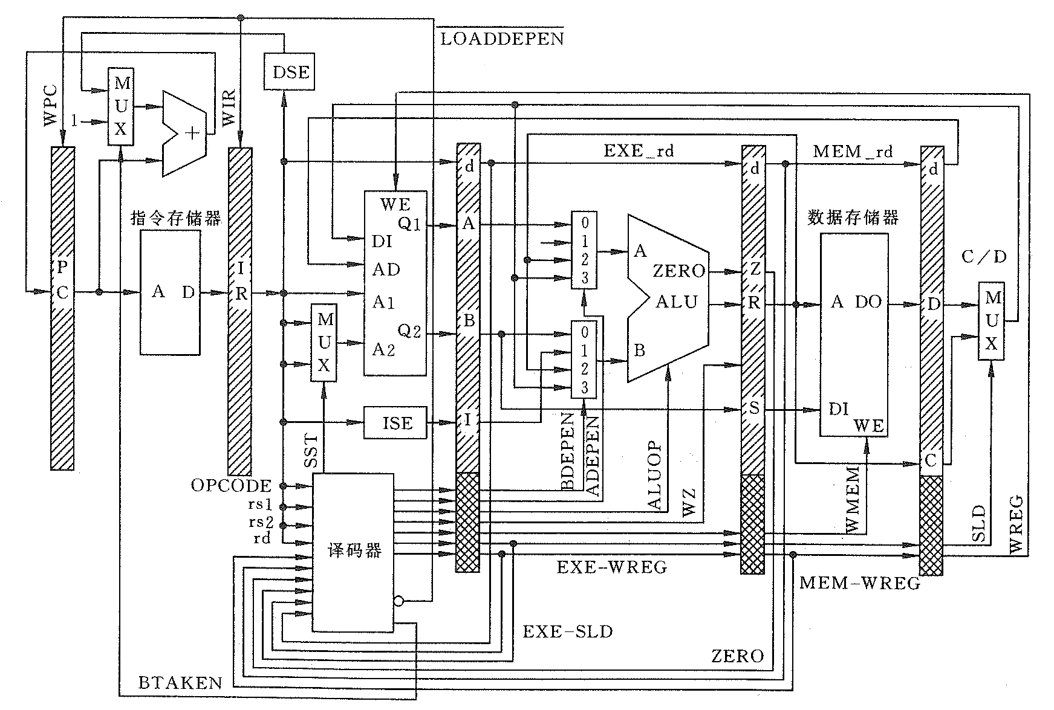

带有内部前推及load相关暂停功能的流水线处理机
设有以下指令序列：

带有内部前推及load相关暂停功能的流水线处理机

设有如下程序段在以上模型机中执行：
Loop：load r1, 50(r2)
andi r3, r1, 20
store r3, 40(r4)
subicc r5, r5, 1
bne loop ；如果Z标志为0，即r5的内容不为0，则转Loop
- 按时钟周期画出以上指令序列第1次循环执行及转移到“load r1, 50(r2)”指令，在模型机中执行的时序图，标出内部前推示意。（5分）
- 如果以上指令序列在流水线CPU执行，当第2条指令“andi r3, r1, 20”进入EXE级时，试给出EXE的ADEPEN、BDEPEN信号的值、WB级信号SLD的值。（3分）
ADEPEN = BDEPEN = SLD=
- 如果模型机采用延迟转移，调整以上指令序列的顺序，使得指令序列在模型机中执行时只有最小停顿，写出调整后的指令序列（不需要画时序图）。（2分）

解：（1）

（2）ADEPEN = 3或（11） BDEPEN = 1或（01） SLD=1 （每个1分）
（3）
Loop：load r1, 50(r2)
subicc r5, r5, 1 （1分）
andi r3, r1, 20
bne loop
store r3, 40(r4) （1分）

